Tutorial de como instalar un sistema operativo

Instalación de un S.O por UIFI

Antes de leer esto, debe de tener en cuenta que lo que se explica en este archivo es la instalación de un S.O, todos se instalan de esta forma desde la bios si bien usted puede tener otro S.O no cambia el proceso lo que puede cambiar es el peso de cada S.O o los lugares de donde lo puede descargar.

Recuerde revisar si su S.O es de 32bits o 64bits antes de instalarlo ya que sino puede traer complicaciones

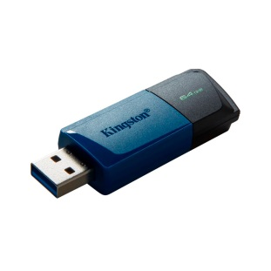

**Paso 1**

Lo primero que vas a necesitar es conseguir una memoria USB vacía la cual es fundamental ya que es necesario para tener el S.O para luego poder instalarlo

**Pasó 2**

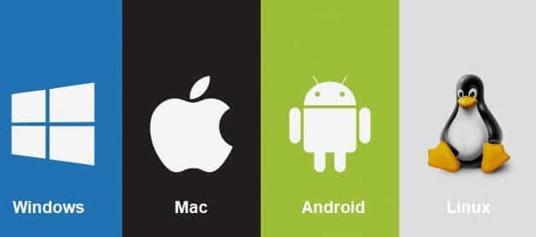Luego de haber conseguido la memoria USB debes de buscar el S.O este va a depender del S.O que desee instalar y al depender de usted también va a depender la página web que quiera usar para conseguirlo, usual mente es lo mejor usar la página del S.O, como por ejemplo en el caso de Windows seria Microsoft

**Pasó 3**

Tras decidirte del S.O tendrá que descargar y luego aceptar sus términos y condiciones los cuales son textos muy largos pero tienes todo el tiempo que necesites para poder leerlo, una vez que lo hayas aceptado se descargara en la carpeta que asignes que debe ser el disco extraíble USB

**Pasó 4**

Recuerde que para lograr que el pendrive pueda usarcé para botear el dispositivo es necesario tener la herramienta RUFUS ya que este es el que hace el que S.O entre en el pendrive de tal modo que cuando entres a la bios lo puedes abrir e instalar

**Paso 5**

Luego de haber hecho todo esto tendrás que borrar toda la información de las particiones de los discos internos, este proceso tardara unos momentos luego se reiniciara el dispositivo en ese momento debes entrar a la BIOS con la tecla asignada des tu dispositivo la cual mayormente es una de las F, todo esto obviamente con el USB conectado

**Pasó 6**

Por último, debe abrir el archivo del S.O desde el USB y se instalara en el dispositivo recuerde que este proceso no tiene vuelta atrás por lo que debe de asegurarse de tener una coía de la información mas importante